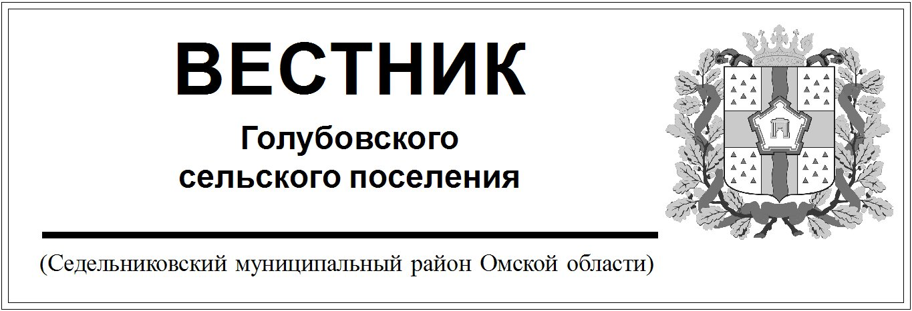

№ 5 от 20 февраля 2024 года. 30 эк.

СОВЕТ ГОЛУБОВСКОГО СЕЛЬСКОГО ПОСЕЛЕНИЯ

СЕДЕЛЬНИКОВСКОГО МУНИЦИПАЛЬНОГО РАЙОНА

ОМСКОЙ ОБЛАСТИ

Восемьдесят четвертое заседание четвертого созыва

РЕШЕНИЕ

от «20» февраля 2024 г № 201

с. Голубовка

Об утверждении отчета главы Голубовского сельского поселения Седельниковского муниципального района Омской области за 2023 год

В соответствии с Федеральным законом Российской Федерации от 06.10.2002 года № 131-ФЗ «Об общих принципах организации местного самоуправления в Российской Федерации», Уставом Голубовского сельского поселения, заслушав и обсудив отчет Главы Голубовского сельского поселения за 2023 год, Совет Голубовского сельского поселения

**РЕШИЛ:**

1. Отчет Главы Голубовского сельского поселения Обоскалова С.Е. о результатах своей деятельности и деятельности Администрации Голубовского сельского поселения за 2023 год принять к сведению. (приложение №1)

2. По результатам рассмотрения отчета признать деятельность Главы Голубовского сельского поселения за 2023 год удовлетворительной.

3. Настоящее решение подлежит опубликованию и размещению в сети «Интернет» в установленном законом порядке

Председатель Совета Голубовского Низовой В.В.

сельского поселения

Глава Голубовского Обоскалов С.Е.

сельского поселения

Приложение №1

к Решению Совета

Голубовского сельского поселения

Седельниковского муниципального района

Омской области

от 20.02.2024 г №201

**Отчет Главы Голубовского сельского поселения Седельниковского муниципального района Омской области за 2023 год**

За отчетный период 2023 года проведено 21 сессия, рассмотрено 36 вопросов, 1 отчет главы администрации.

Голубовское сельское поселение имеет 5 населенных пунктов, население 587 человек. Трудоспособного населения 295 человек,

Из них 149 работают, 9 человек стоит на бирже, 177 пенсионеров,

За 2023 год родилось 2 детей.

Умерло 15 граждан. С минусом 13 человек

На территории поселения детей до 18 лет зарегистрировано 115 из них посещают детский сад 14 человек. Школьного возраста 55 человек. Функционирует 2 ФАП, дом культуры, библиотека – музей, средняя школа, 3 магазина, почтовое отделение закрылось из-за отсутствия работника, Родник, церковный приход, СПК Голубовский. КФХ Кужелева.

**Имеется** автобусное сообщение 3 маршрута, Голубовка -Седельниково, Седельниково- Хмелевка, Седельниково- Михайловка –Павловка. Плюс проходящие Седельниково – Омск – Седельниково.

**ЖКХ/ДОРОЖНОЕ ХОЗЯЙСТВО**

**Павловка:** отремонтировано 1 водоразборная колонка, произведен ремонт скважины (с участием местных жителей). Обслуживание уличного освещения.

**Хмелевка:** отремонтировано 1 водоразборная колонка. Обслуживание уличного освещения.

**Михайловка:** аварийный ремонт участка водопровода. Обслуживание уличного освещения.

**Андреевка:** отремонтировано 2 водоразборные колонки. Обслуживание уличного освещения.

**Голубовка:** произведен ремонт участка дороги по ул. Новая от дома № 16 до дома № 39 длиной 289,5 пог. метр. Проведено оборудование пешеходного перехода возле школы, заменено два участка водопровода длиной 551,0 пог. метр. Обслуживание уличного освещения.

В Голубовской СШ была произведена замена 58 окон, на территории детского сада установлена детская игровая площадка с участием родителей.

Проводился покос сухой растительности, где это было возможно.

Оборудованы площадки ТКО в количестве 11 штук.

Приобретена снегоуборочная машинка.

Приобретена новая мотопомпа.

Большая проблема - это пожарная обстановка. Силами администрации мы не сможем обеспечить пожарную безопасность всей территории поселения. Просим всех оказать помощь к подготовке к пожароопасному периоду. Почти у каждого есть сенокосилки, трактора, которыми можно откосить не только свою территорию, но и заброшенную. Это же для нашей безопасности. Весной по инициативе Е. Валехова провелась большая работа силами местного населения с. Голубовка по уборке территории и вырубке деревьев. Большая благодарность всем. Думаю в этом году надо продолжить мероприятия по уборке проблемных территорий.

Домом культуры в течении всего года проводились праздничные мероприятия. Самым значимым было проведения праздника – это «День села». Большая благодарность всем, кто принял в организации и участие в праздновании. Особенно огромная благодарность Шамшур Н.С., которая и организовала это мероприятие.

Болезненная тема остается бродячий скот. Еще раз напоминаю, что собаки должны содержаться на привязи или в вольерах. Также остается проблема с КРС.

За отчетный период также производились работы по очистке улиц от снега. Напоминаю, что снег с домовой территории запрещено вывозить на дорогу и вываливать на обочину.

Была проведена работа по межеванию земельного участка в счет невостребованных земельных долей. В результате оформлено и реализовано через торги 191,8 га.,

В истекшем году в с. Голубовка создалась инициативная группа и в администрацию был представлен проект по «Обустройству игровой детской площадки и прилегающей к ней территории» на сумму 3 191 828,40 рублей. Проект прошел конкурсный отбор и будет реализован в этом году. Напоминаю, что для реализации проекта нужно участие местных жителей. Хотелось бы сказать, что уже можно вносить предложения и обсуждать их по составлению нового проекта на 2025 год.

Депутатом Законодательного собрания Омской области Баландиной Т.П. были выделены спортивные тренажеры на сумму 500 000 рублей. Во время строительства детской площадки надо будет всем вместе установить их.

Регулярно ведется работа с населением по всем возникающим вопросам.

Исполнение бюджета за 2023 год исполнен в полном объеме.

**Бюджет поселения –10 326 606,37**

Собственные средства – НДФЛ-52 499,19

Земельный налог-112 131,15 (с физ. лиц и орган.)

В рамках соглашения – 912 278,08 (деньги района)

Дорожный – 641 272,82

Госпошлина за совершение нотариальных действий – 7 200,00

Продажа земельных участков – 1 150 591,80

**Расходы: 9 760 478,73**

Зарплата – 2 530 170,92 (повысился МРОТ, мл.мун. должн.)

Водопровод – 1 014 275,25 (экскаватор, колодец, электричка)

Расчистка дорог – 267 770,10

Уличное освещение – 70 000,00

Ремонт дороги ул. Новая 289,5 пог. метр. (потрачено 3 504 099,60 руб. из них собственных средств 175 360,62 полученных в рамках трансфертов от района)

Спец. контроль по приемке автомобильной дороги – 70 000,00

Закупка эл. материалов – 21 825,00

Предоставление мест на опорах ЛЭП – 15 480,00

Связь – 15 745,26

Пожарная сигнализация – 13 200,00

Противопожарные полосы – 53 682,35

Замена участка водопровода – 122 850,00

Устройство (монтаж) недостающих средств организации и регулирования дорожного движения, в том числе светофорных объектов в местах пешеходных переходов в одном уровне вблизи МБОУ “Голубовская СШ” по ул. Новая 8 в с. Голубовка– 984 184,89 из них собственных средств 49 209,24

Продолжается развитие сельскохозяйственного производства КФХ Кужелева Т.Я. на территории поселения приобретает в собственность и обрабатывает неиспользуемые земли, выращивается молодняк КРС, сдается молоко.

СПК «Голубовский» Сергея Анатольевича Емельянова продолжает производство. У нас нет обслуживающей компании такой, как «Водоканал» и нам совместно приходится отчитываться по водному налогу и проводить оплату, на данное время ведется разработка программы по улучшения качества воды согласно нормам. Обсуждается вопрос с администрацией Седельниковского района об установке в с. Голубовка очистных установок на воду.

Со службами энергетики, дорожной службы в течение года велась плановая договорная работа. В прошедшем году в с. Голубовка была установлена вышка усилителя связи. Также ведется работа по сбору информации для установок вышек усиления связи в других населенных пунктах.

Земли сельхоз назначения 8680 га

1190 га - обрабатывает КФХ Кужелева

1401 га - обрабатывает СПК Голубовский

6089 га - не используется.

Население занимается подсобным хозяйством – 45 хозяйства

**Вопросы, решение которых запланировано в 2024 году:**

Вступление в программу по замене одного проблемного участка водопровода в с. Голубовка от дома № 62 до дома № 19 - 614 п.метров.

Перевод водонапорных башен в д. Андреевка, Михайловке на частотные преобразователи, но для этого также нужно перейти на новые облегченные насосы (в прошлом году не хватило возможностей)

Вопросы торгового обслуживания в Михайловке, д. Павловка (остается пока в силе)

Продолжить работу по благоустройству памятника погибших воинов (обложить плиткой стелу, установить подсветку, выложить плиткой подход к памятнику) ( потребуется помощь жителей).

Вступление в программу по ремонту фасада здания ДК (сметный расчет составлен на сумму 1 327 000,04 рублей)

Капитальный ремонт участка дороги в с. Голубовка по ул. Новая от дома №39 до дома № 57 – 372,0 пог. м. (сметный расчет составлен на сумму 4 903 000,00 рублей).

Реализация проекта по «Обустройству игровой детской площадки и прилегающей к ней территории» на сумму 3 191 828,40 рублей.

Установка уличных спортивных тренажеров.

Продолжить проведение инвентаризации нежилого имущества и выявление безхозного.

Актуализация и составление программ в сфере ЖКХ, ГО ЧС, Пожарной безопасности.

Продолжить работу по наведению порядка на территориях сельского поселения.

Все эти, и другие вопросы, мы можем решить только благодаря участию всех жителей нашего поселения